Städte – ein neues Element im Feudalsystem

Lernziele
- Sie können erklären, was unter einer “Stadt” bzw. einer “Stadtgründung” im Mittelalter zu verstehen ist.
- Sie können das Phänomen des spätmittelalterlichen “Städtebooms” in Westeuropa beschreiben und die Gründe erläutern, welche diesen “Städteboom” ausgelöst und ermöglicht haben.
- Sie können erklären, weshalb mit dem Aufkommen von Städten eine neue Dynamik in die mittelalterliche Gesellschaft kommt, welche vorher durch «Stabilität» und «Stagnation» geprägt war.
- Sie können darlagen, wie bzw. warum sich viele Städte eine zunehmend autonome Stellung erarbeiten und tw. sogar zu freien Reichsstädten werden konnten.

Die Entstehung von Städten in Mitteleuropa

Die Entstehung von Städten in Mitteleuropa begann über ein halbes Jahrtausend nach dem Zusammenbruch des Weströmischen Reiches und war ein langsamer Neubeginn, bei dem ein anderer Typus entstand, als es die Städte des Römischen Reiches und des Orients gewesen waren. Die neuen Städte wurden Bezirke eigenen Rechts in einer agrarisch-feudalistischen Gesellschaft und nicht Verwaltungsmittelpunkte wie die Städte des Imperium Romanum. Stadt war im Mittelalter eine Siedlung mit Stadtrecht, und sei sie noch so klein. In diesem Sinne waren die Millionenstädte des Orients keine Städte und ihre Bewohner keine Bürger, unter denen sich der genossenschaftliche Grundsatz der Selbstverwaltung hätte entwickeln können.
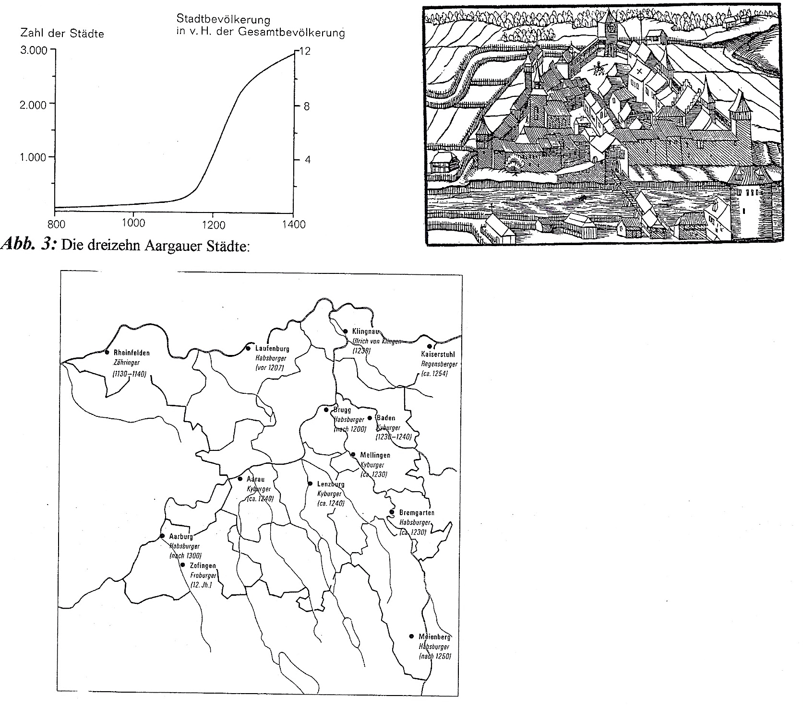
Abbildung 1: Die Stadt Kaiserstuhl (Holzschnitt 1548)

Voraussetzungen
Die Entstehung der Städte seit dem 11. Jahrhundert ist eingebettet in einen Aufschwung auf vielen Gebieten, wobei Ursachen und Wirkungen vielfältig verschränkt sind. Besonders auffällig ist der Bevölkerungszuwachs. Ermöglicht wurde dies einerseits durch die Ausdehnung der Anbauflächen (Rodungen), andererseits durch eine Steigerung der landwirtschaftlichen Produktivität. Letztere wiederum war das Ergebnis einer Vielzahl von (technischen) Innovationen (Räderpflug, Kummet, Egge, Hufeisen, Dreifelderwirtschaft etc.) und günstiger klimatischer Bedingungen. Die Bevölkerung West- und Mitteleuropas wird für das Jahr 1000 auf 12 Millionen geschätzt, für 1340 auf 35,5, also das Dreifache. Mit der Bevölkerung nahmen auch Handel und Verkehr zu. Grundherren siedelten Kaufleute und Handwerker an und gründeten Märkte. Als Städte wurden Siedlungen bezeichnet, denen Könige oder Fürsten drei Rechte gewährten: Markt zu halten, eine Stadtmauer zu bauen und ein Stadtrecht zu haben, durch das die Bewohner von dem Hörigkeitsverhältnis gegenüber einem Grundherrn gelöst wurden, um nun nur noch dem Stadtherrn zu Treue verpflichtet zu sein.

Städtegründungsfieber
Bei dem Bestreben grosser wie kleinerer Herren, ihre Machtstellung im Reich auszubauen, spielte die Gründung von Städten, die ihren Höhepunkt im 12. und 13. Jahrhundert hatte, eine große Rolle. Die Rivalität zwischen mächtigen Geschlechtern wie den Staufern, Welfen oder Zähringern führte zu einer Art Wettlauf, den man als „Städtegründungsfieber" bezeichnet hat. Wer sich eine dauerhafte Machtgrundlage schaffen wollte, brauchte in seinem Territorium neben Burgen in immer stärkerem Maße möglichst viele Städte, die ihm als befestigte Plätze und als Finanzquelle dienten. Denn in den Städten entwickelte sich die Geldwirtschaft. Für die Kaufleute wiederum war die Ansiedlung in einer Stadt deshalb attraktiv, weil sie nicht nur einen Markt, sondern auch Sicherheit (Mauer) und persönliche Freiheit bot. 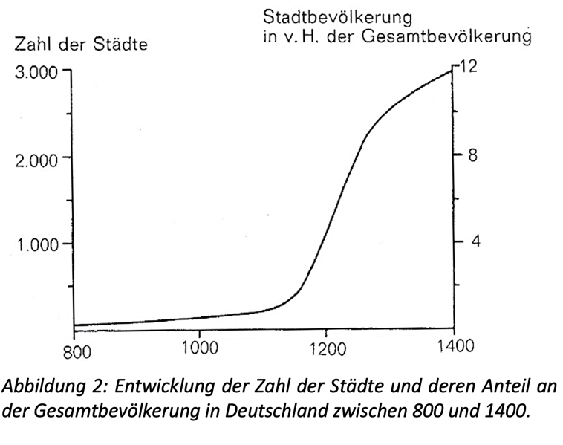

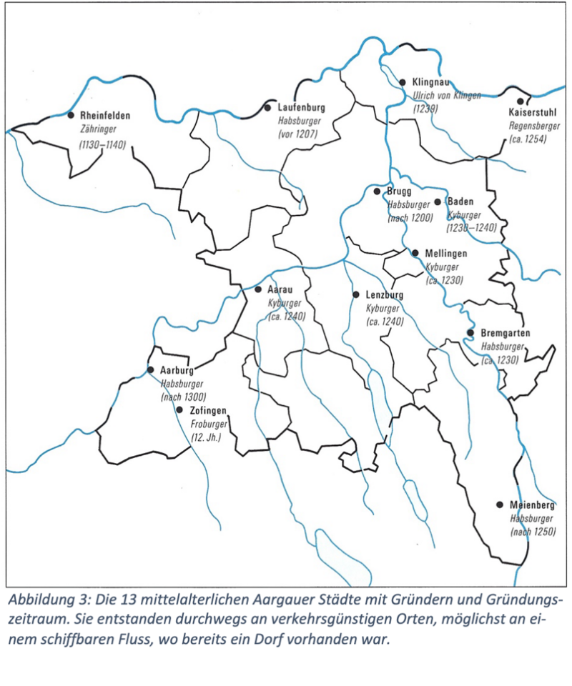

Entwicklung zur Autonomie
Im Auftrag des jeweiligen Stadtherrn – König, Herzog, Bischof, aber auch kleinere Grundherren – handelten ein Vogt und seine Ministerialen. Sie waren für Marktgerichtsbarkeit, Zoll, Münze und Mühle als grundherrliche oder königliche Rechte verantwortlich und für alles Geschehen in der Stadt zuständig, soweit es nicht kirchliche oder andere Sonderrechte gab. Unter den Stadtbewohnern übernahmen meist die Genossenschaften der Fernkaufleute, die Gilden, die Führung; sie bildeten später zusammen mit den Ministerialen das Patriziat. Adelige zogen nur selten in die Städte.

Der Rat setzt eine Verfassung durch
Die Vertreter der patrizischen Geschlechter bildeten einen Rat, der die Interessen der Stadt gegenüber dem Stadtherrn vertrat und im Laufe des 11. und 12. Jahrhunderts Selbstverwaltung und Gerichtsbarkeit zu erwerben und auszubauen strebte. Denn mit wachsendem Wohlstand und Gewöhnung an die ersten Freiheiten entwickelten die "Geschlechter" und die in Zünften organisierten Handwerker als Bürgerschaft ein eigenes, an ihrer wirtschaftlichen Aktivität orientiertes Selbstbewusstsein.
Die zunehmende Geldwirtschaft konzentrierte sich bei den Bürgern der Städte, nicht bei den adeligen Grundherren. So waren die Fürsten auf die Städte angewiesen, wenn sie ihren Aufwand, ihren Burgenbau und ihre oft ehrgeizige Machtpolitik finanzieren wollten. Immer häufiger traten sie Rechte an den Rat einer Stadt ab, um Gegenleistungen dafür zu erhalten. In den Gründungsstädten wurden seit dem 11. Jahrhundert weitgehende Rechte der Selbstverwaltung von vornherein gewährt, so z. B. bei der Gründung Freiburgs 1120.
Mit dem Recht auf eigene Verteidigung und Mauerbau konnte der Rat einer Stadt die Bürger auch zur Teilnahme an diesen Einrichtungen und deren Finanzierung durch Steuern und Umlagen heranziehen. Auch das Marktrecht und die Aufsicht über Markt und Gewerbe kam in die Hand des Rates.

Freie Reichsstädte
Bei den freien Reichsstädten ging die Entwicklung zur Unabhängigkeit am weitesten. Diese Städte lagen auf Reichs- bzw. Königsgut und waren nur dem König zu Diensten und Abgaben verpflichtet (Reichsunmittelbarkeit), dessen Macht nach dem Zusammenbruch der Stauferdynastie gering war. Frei nannten sich Städte, die von solchen Reichspflichten weitgehend befreit waren. Damit entwickelte sich ein Stadtrecht, das unabhängig vom Landesherrn des Umlandes und das nahezu von vollständiger Souveränität war, einschließlich des Rechtes, mit anderen Städten oder Herren Verträge zu schließen oder Kriege zu führen. Dies gelang auch vielen Städten im Gebiet der Eidgenossenschaft: Zürich, Bern, Basel, Schaffhausen, St. Gallen und Solothurn erreichten die Reichsunmittelbarkeit bereits im 13. Jahrhundert, und vielen gelang es, die Herrschaft über grössere Territorien in ihre Umgebung zu gewinnen.
(Textreferenz: Geschichte u. Geschehen I, S. 157/159 (leicht gekürzt und angepasst).

- Beschreiben Sie das Phänomen des "mittelalterlichen Städtebooms" mit Hilfe von Abbildung 2 oben. (Nur WAS passiert ist, nicht WARUM).

- Lesen Sie den obigen Text auf S. 1 und suchen Sie für das eben beschriebene Phänomen eine möglichst umfassende Erklärung. Tipps:
- Werden Sie sich zuerst klar, was unter "Stadt" im Mittelalter genau zu verstehen ist.
- Denken Sie daran, dass eine Handlung (z.B. die Gründung einer Stadt) nur dann erfolgt, wenn der/die Handelnde es KANN (Voraussetzungen) und wenn er/sie es WILL oder MUSS (Motive).
Füllen Sie dazu folgendes Diagramm aus.

Voraussetzungen |  | Motive
- Klimawandel  - Technologische  - Erfindeungen  - Pferde einspannen  - Pflug und Egge  - 3 Felderwirtschaft  - Arbeitsteilung | Städte  Im MA definiert durch Rechte:  Die Bewohner sind frei  Bau einer Stadtmauer  Mark zu halten | Motive der Adligen:  - Mehr Macht  - Rivalität  - Mehr Einnahmen  Motive der Kaufleute:  - Märkte  - Maur (Sicherheit)  - Persönliche Freiheit

- Mit den Städten kommt «Dynamik» ins Mittelalter, das vorher von «Stagnation» und «Stabilität» geprägt war. Schauen Sie sich den Filmausschnitt zu Indien in den 1960er Jahren an und suchen Sie nach Erklärungen, warum gerade in den Städten diese Dynamik einsetzt.
- Die Dynamik bezieht sich auf die soziale Mobilität, weil sie in Klassen in der Gesselschaft aufsteigen können, hingegen auf dem Land besthehen feste Stände, zwischen welchen man nicht wechseln kann.
- Soziale Mobilität führt zu Konkurenz, weil Menschen aufsteigen können und die besten das auch dürfen.

- Lesen Sie Rest des Textes und suchen Sie nach einer Erklärung, warum sich viele Städte eine zunehmend autonome Stellung erarbeiten und tw. sogar zu freien Reichsstädten werden konnten.

